BAB III

ANALISA DAN PERANCANGAN

3.1 Analisa Masalah
Era yang modern tentunya semakin banyak perusahaan atau instansi membutuhkan sebuah website yang akan dikelola guna untuk memajukan usaha dibidang apapun. Kerentanan Cross-Site Scripting (XSS) akan menjadi ancaman pada sebuah aplikasi web. Pengujian kerentanan Cross-Site Scripting (XSS) yang dilakukan menggunakan cara manual tidak akan efektif. Oleh karena itu dibutuhkan sebuah alat atau perangkat lunak yang bisa mendeteksi berbagai kerentanan Cross-Site Scripting (XSS) secara otomatis tanpa perlu menguji secara manual.
Kerentanan Cross-Site Scripting (XSS) perlu mendapatkan sebuah perhatian khusus dari sebuah perusahaan karena setiap tahunnya laporan kerentanan Cross-Site Scripting (XSS) ini kasusnya semakin meningkat. Jika kerentanan ini dibiarkan akan sangat beresiko pada sistem dari perusahaan itu sendiri.

3.2 Pemecahan Masalah
Berdasarkan analisa masalah tersebut, didapatkan pemecahan masalahnya yaitu dengan membuat sebuah tools atau perangkat lunak pemindai kerentanan CrossSite Scripting (XSS) secara otomatis untuk membantu pentester dalam melakukan pekerjaannya menemukan sebuah kerentanan Cross Site Scripting (XSS). Perangkat lunak yang dibuat berbasis Command-Line Interface (CLI) yang akan melakukan pemindaian secara otomatis dan dapat melakukan pencarian parameter pada website , membaca parameter, menemukan parameter yang valid, menemukan status WAF,
29
melakukan bruteforce payload Ketika dikirim ke website dan dapat menemukan payload yang valid. Dengan adanya solusi tersebut diharapkan dapat membantu pentester dalam melakukan tugasnya mencari kerentanan.

3.3 Perancangan Algoritma
Tahapan algoritma yang akan dilakukan untuk pembuatan tools pemindai kerentanan Cross-Site Scripting (XSS) berbasis Command-Line Interface (CLI) yaitu sebagai berikut.

3.3.1 Perancangan Utama
Pembuatan tools pemindai kerentanan Cross-Site Scripting (XSS) berbasis Command-Line Interface (CLI) membutuhkan sebuah rancangan utama sebagai
berikut :
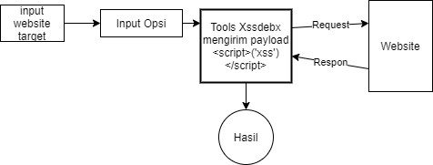

Gambar 3. 1 Perancangan Utama
- Input website target
Input website target yang akan dilakukan pemindaian
- Input Opsi
Input opsi berfungsi untuk melakukan pemindaian sesuai dengan opsi yang diinginkan
- Tools Xssdebx
Tools akan melakukan pengiriman semua payload pada website
- Website
Website akan diinjeksi oleh payload yang akan dikirim dan respon dari website akan dikembalikan ke tools xssdebx.
- Hasil
Hasil dari pemindaian pada fitur relected berupa status waf, parameter yang ditemukan, Analisa refleksi, Analisa payload, Analisa efisiensi. Lalu hasil untuk fitur crawling berupa nama JQuery yang ditemukan, versi JQuery, letak JQuery pada website tersebut, jumlah kerentanan dari JQuery yang ditemukan dan data CVE.

3.3.1 Flowchart
• Reflected
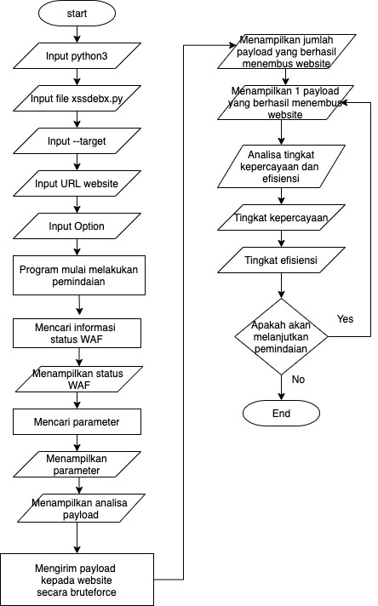

Gambar 3.2 Flowchart Reflected
Keterangan :
Pentester menginputkan python3 karena tools menggunakan bahasa pemprograman python dengan versi 3. Selanjutnya menginputkan xssdebx.py karena file yang akan dijalankan terlebih dahulu adalah xssdebx.py dan akan menghubungkan pada file-file lainnya. Lalu dilanjutkan dengan menginputkan - -target yang merupakan perintah untuk melakukan pemindaian berdasarkan opsi. Selanjutnya diinputkan url target yang akan dilakukan pemindaian. Terakhir inputkan opsi - -reflected lalu tekan enter.
Output dari hasil pemindaian yaitu menampilkan informasi waf menyala atau tidak.
Jika waf offline bukan berarti waf dari website target benar-benar tidak menyala. Kemungkinan tools tidak bisa mendeteksi waf dikarenakan waf tersebut sudah sangat aman sehingga tidak bisa diketahui status waf. Selanjutnya menampilkan pencarian parameter, jika parameter ditemukan maka akan menampilkan nama parameter tapi jika tidak maka akan menampilkan “ tidak ada parameter ditemukan”. Selanjutnya akan menampilkan Analisa refleksi yaitu menampilkan jumlah refleksi yang ditemukan dari suatu halaman website. Lalu dilanjutkan dengan menampilkan analisa payload yang terdiri dari total payload yang bisa digunakan, urutan payload yang ditampilkan, payload yang bisa digunakan. Lalu terakhir akan ditampilkan efisiensi dari payload yang akan digunakan untuk injeksi website.

• CRAWLING
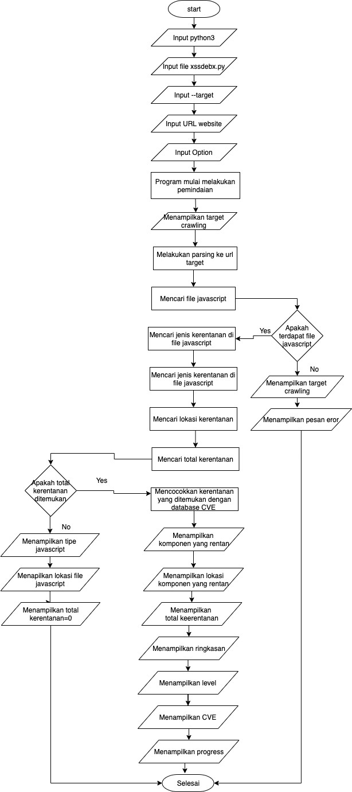
Gambar 3.3 Flowchart Crawling

Keterangan:
Pentester menginputkan python3 karena tools menggunakan bahasa pemprograman python dengan versi 3. Selanjutnya menginputkan xssdebx.py karena file yang akan dijalankan terlebih dahulu adalah xssdebx.py dan akan menghubungkan pada file-file lainnya. Lalu dilanjutkan dengan menginputkan - -target yang merupakan perintah untuk melakukan pemindaian berdasarkan opsi. Selanjutnya diinputkan url target yang akan dilakukan pemindaian. Inputkan opsi - -crawling untuk melakukan pemindaian crawling. Jika tidak terdapat file JQuery maka tools akan memunculkan “ No JS Found” jika terdapat file JQuery maka Selanjutnya tools akan mencari kerentanan berdasarkan versi JQuery yang digunakan lalu mencocokkan dengan database definitions.json. Setelah itu akan menampilkan elemen rentan seperti versi dari JQuery selanjutnya akan ditampilkan lokasi elemen rentan yaitu lokasi file JQuery dan dilanjutkan dengan total kerentanan dari JQuery yang telah ditemukan. Selanjutnya akan ditampilkan urutan kerentanan dari kerentanan yang telah ditemukan setelah itu akan ditampilkan ringkasan dari dari kerentanan yang telah ditemukan, dilanjutkan dengan level kerentanan dan yang terakhir menampilkan CVE dari kerentanan yang telah ditemukan.

3.4 Perancangan Sistem
Pada pembahasan kali ini akan dilakukan sebuah perancangan tools yang dikembangkan pada tugas akhir ini. Tujuan perancangan ini adalah untuk membuat sebuah alat pemindai kerentanan Cross-Site Scripting (XSS). Sehingga tools yang dikembangkan dapat membantu pentester dalam melakukan pekerjaannya.

3.4.1 Use Case Diagram
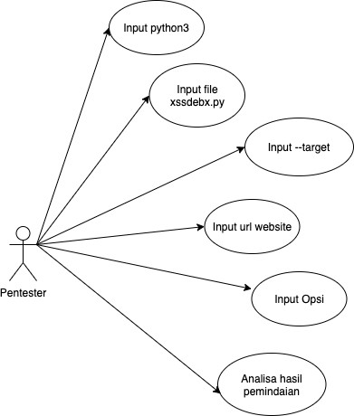

Gambar 3.4 Use Case Diagram
Keterangan gambar 10 Use case diagram adalah sebagai berikut :
- Input python3
Input python3 berfungsi untuk memanggil bahasa pemprograman python karena tools yang akan dijalankan membutuhkan python3
- Input file xssdebx.py
Input file xssdebx.py berfungsi unutk memanggil file xssdebx.py karena inti dari tools terdapat pada file xssdebx.py
- Input -- target
Input -- target berfungsi untuk memanggil perintah pemindaian
- Input url website
Input url website diperlukan untuk target pemindaian
- Input opsi
Input opsi berfungsi untuk menjalankan pemindaian berdasarkan opsi masingmasing
- Analisa Hasil Pemindaian
Setelah URL selesai dipindai, pentester menganalisa hasil pemindaian

3.4.2 Activity Diagram
Terdapat activity diagram dari beberapa metode sebagai berikut

• Reflected
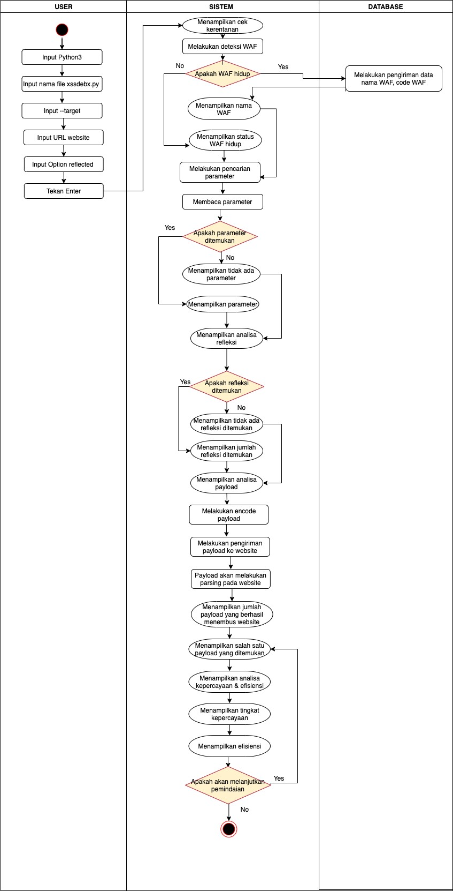

Gambar 3.5 Activity Diagram Reflected
• CRAWLING
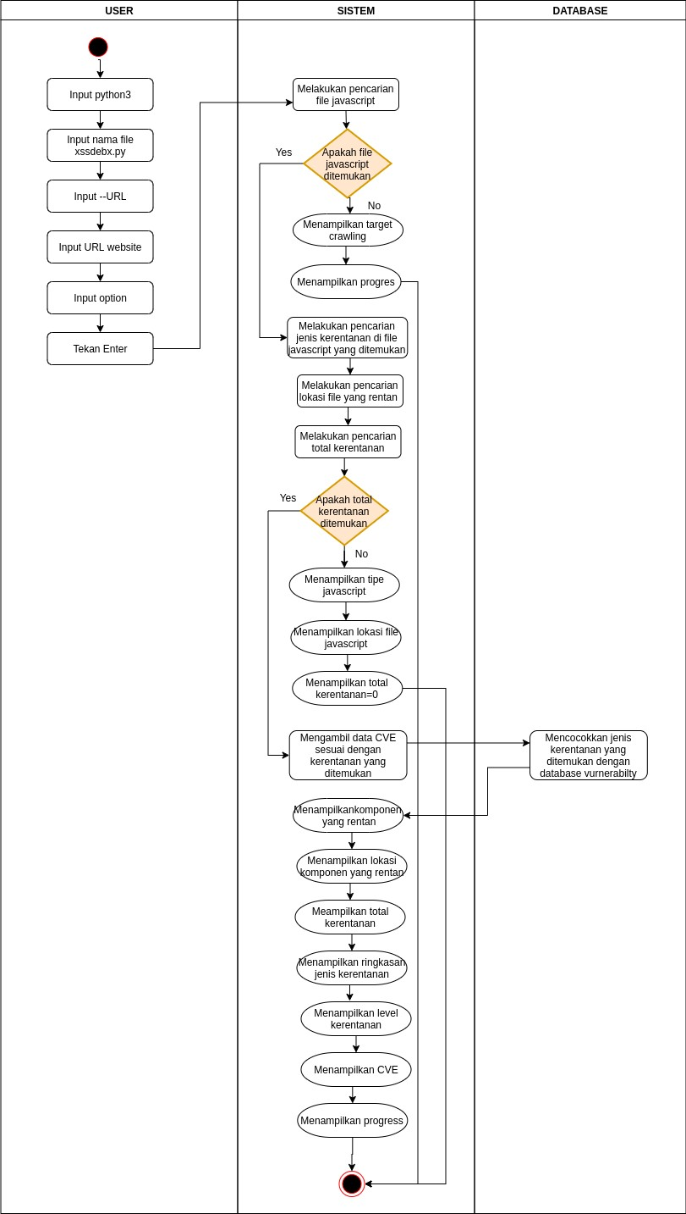

Gambar 3.6 Activity Diagram Crawling

3.5 Desain Interface
• Reflected
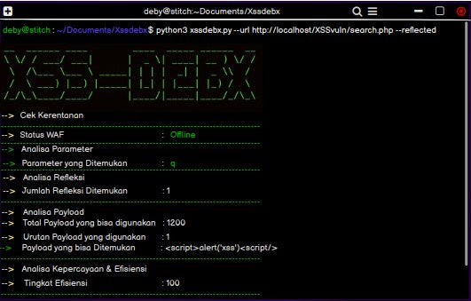

Gambar 3.7 Desain Interface Reflected

• Crawling
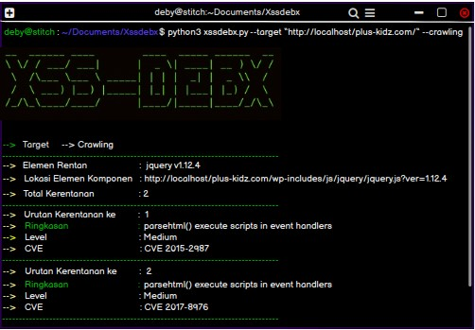
Gambar 3.8 Desain Interface Crawling

